Galvenā informācija
Moduļa nosaukums | No saules lēkta līdz rietam
Izstrādāja | Inga Ābula  Jaunpils vidusskola, Latvija
Iekļaušanas tēma | Plaisa starp paaudzēm
Izlaušanās piedzīvojuma forma | Izlaušanās puzles piedzīvojums
Mērķa grupa | 10-18 gadi
Spēlētāju skaits | 2-14
Paredzamais laiks/ilgums | Materiālu sagatavošana: | 2 h
 | iekārtošana pirms spēlēsanas: | 30 min
 | Ievads: | 5 min
 | Spēles laiks: | 50 min
 | Atgriezeniskās saites laiks: | 15 min
Piedzīvojuma mērķis | Lauzt stereotipus un dzēst pārpratumus, kas rodas starp paaudzēm, rosinot iejūtību, sapratni un konstruktīvu skatījumu uz citu paaudžu cilvēkiem.
Mācību mērķi | - Attīstīt prasmes darbam grupā;  - Rosināt un motivēt pieņemt visus grupas dalībniekus tādus, kādi viņi ir - nodrošinot dažāda veida uzdevumus, kas piemēroti dažādu mācīšanās veidu un prasmju pielietošanai;  - Attīstīt loģisko domāšanu;  - Analizēt un apspriest cilvēka dzīves ciklu, un apzināties sevi (grupas dalībniekus - spēlētājus) kā daļu no tā.
Vispārīgs piedzīvojuma pārskats | Stāsts ir par vīrieti gados (90+) vārdā Gordons, kurš sāk aizmirst lietas, kas līdz šim ir izdarītas un ir jādara, tāpēc viņš sācis veikt pierakstus ar svarīgiem skaitļiem un notikumiem. Šoreiz viņš neatceras sava portfeļa atslēgas kodu, kurā bija ievietota viņa grāmata, taču kodu nav pierakstījis.  Uzdevums ir atrast kodu, izmantojot citas piezīmes, kuras viņš ir izdarījis iepriekš.  Ceļš uz risinājumu pats par sevi ir lineārs un pakāpenisks, taču tas ietver vairāku veidu mīklas. Lai nonāktu pie risinājuma, tiek izmantotas ciparu kombinācijas kodu atslēgu atvēršanai. Līdz šīm kombinācijām ved gan skaitliski risinājumi, gan rūpīga teksta lasīšana un iedziļināšanās saturā. Primāro kodu atrisināšana atsvabina puzles gabaliņus. No saliktās puzles var “izlausties”, kad burtu kombinācija tiek atrasta pašā puzlē. Tas ir pēdējais solis, lai atslēgtu portfeli, kurā Gordons ieslēdzis savu grāmatu.  Portfelī ir atrodas ne tikai Gordona grāmata, bet arī vēstule, kuru viņš pats sev reiz rakstījis, lai neaizmirstu to, kas viņa bijis ir svarīgākais - brīvība, mīlestība (arī pret sevi), iespēja atstāt, pasaulei paliekošas, pēdas aiz sevis un spēja novērtēt to, kas cilvēkam dots.  Kad grupa izlasījusi šo vēstuli un apskatījusi grāmatu, kuras autors ir pats Gordons, seko diskusijas daļa par plaisu starp paaudzēm visdažādākajos līmeņos no visdažādākajiem leņķiem.
Procesa vadīšana | Pedagogs/vadītājs ir stāstnieks, kurš pašā spēles sākumā iepazīstina ar piedzīvojuma stāstu, kā arī nolasa uzdevumu, kas komandai jāpaveic, lai sasniegtu mērķi. Pēc mērķa sasniegšanas pedagogs vada pārdomu un diskusijas daļu par izlaušanās spēles tēmu, balstoties uz iepriekš definētajām vadlīnijām atbilstoši grupas specifikai.  Spēles procesā pedagogs/vadītājs novēro situāciju, lai dotu dažus mājienus, ja grupa pārāk ilgi uzkavējas kādā uzdvumā.
Iesaistes līmenis | Piedzīvojums veidots tā, lai maksimāli būtu iespēja iesaistīties visiem dalībniekiem, ja viņi to vēlas. Tas pamatots ar “mīklu” dažādību, kur katrs var izmantot savas zināšanas un prasmes pēc iespējām.
Iekļaušanās līmenis | Aktivitāte ir iekļaujoša, jo cilvēku skaitu var viegli pielāgot uzdevumiem, proti, spēļu kārtis var sadalīt esošajam cilvēku skaitam grupā, lai līdz starpposma risinājumam (puzles salikšanai) spēlētāji darbotos mazākās komandās. Galveno risinājumu kopā var meklēt pat 14 cilvēki, diskusijas daļā arī var piedalīties visa lielā grupa.

Piedzīvojuma uzstādīšana
Lokācija vai atrašanās vieta/atmosfēra | Telpā, kurā notiek izlaušanās puzles piedzīvojums, nepieciešams galds kādā (vēlams - apaļais galds). Telpu ieteicams iekārtot atbilstoši sižetam - antīks interjers, grāmatas, piezīmes un aviācijas modelēšanas elementi (bildes, maketi, aprīkojums utt.).
Nepieciešamie materiāli telpas iekārtošanai | - puzle, kas paredzēta piedzīvojumam;  - krēsli (atkarībā no spēlētāju skaita)  - galds  - papīra loksnes piezīmēm;  - pildspalvas vai zīmuļi.
Papildus sagatavošanās

Moduļa apraksts
Ievads un stāstījums | IEVADSTĀSTS  Gordons ir dzīvesgudrs zinātnieks, kurš savos “aktīvajos” darbības gados konstruējis sporta lidmodeļus un sacīkšu auto - kopš padsmit gadu vecuma.  Šobrīd viņam ir 92 gadi. Gordons aizvien ir nenogurdināms staigātājs - ik dienas mēro savas iemītās takas, un aizvien pretrunā ar mūsdienu ikdienas dinamiku ir spējis izdzīvot bez viedtālruņa, tāpēc viņa dienas aizrit harmonijā ar sevi, ar satiktajiem draugiem un paziņām, kā arī iepazīstot jaunus sarunubiedrus vietējo iedzīvotāju organizācijā, kuru viņš apmeklē, lai spēlētu šahu, lasītu avīzes un komunicētu ar līdzcilvēkiem par visdažādākajām tēmām.  Taču pēdējos gadus Gordons sirgst ar kādu izplatītu kaiti sirmgalvju vidū visā pasaulē - viņam diagnosticēta alcheimera slimība. Tai raksturīgie simptomi: pakāpeniska atmiņas un uzmanības samazināšanās, domāšanas procesu traucējumi un mācīšanās spēju krišana, dezorientācija laikā un telpā, problēmas vārdu izrunāšanā, saskarsmes grūtības, personības izmaiņas.  UZDEVUMS  Lai izvairītos no situācijām, kurās aizmirst svarīgus notikumus un skaitļus vai nevar atrast svarīgas lietas, Gordons teju visu mēdz pierakstīt uz piezīmju lapām. Dažas no tām nonākušas arī jūsu rīcībā.  Pie Gordona atbraukusi mazmeita. Kārtējā aizrautīgajā sarunā par zinātni un lidaparātu modelēšanu, viņš mazmeitai vēlas parādīt vienu no savām autorgrāmatām, taču nolicis to pārāk drošā vietā - portfelī, kura kodu pats vairs neatceras.  Šoreiz Gordons lūdz jūsu palīdzību - atrast pareizo ciparu kombināciju, lai atslēgtu savu portfeli.
Piedzīvojuma gaitas apraksts | PROCESS  - Spēles koordinators dalībniekiem izlasa ievadstāstu un spēles galveno uzdevumu. Ja ir vairāk kā 8 dalībnieki, pedagogs palīdz grupai sadalīt uzdevumus, lai ir iespēja iesaistīties visiem dalībniekiem, piemēram, līdzīgi izdala spēļu kartītes attiecīgi mazākām grupām.  - Grupas pirmais solis ir uzdevumu risināšana, lai atrastu kodus, ar kuriem atvērt kodu atslēgas un atsvabināt puzles gabalus.  - Pēc tam komanda saliek puzli uz spēles pamatnes (tā pašā sākumā tiek iedota kompelkā kā spēles sastāvdaļa, taču var nenorādīt, kam tā paredzēta - tā var kalpot kā daļa no mīklas).  - Tiklīdz spēlētāji saliek puzli, viņi atrod vārdu (tas izveidojas caur caurumiem, kuri sākotnēji tika izmantoti kodu atslēgu pievienošanai puzles gabaliem) puzles pamatnē. Vārds, savukārt, aizved atpakaļ uz puzli, kur tas norādīts tekstā kopā ar portfeļa atslēgas kodu.  - Pēc portfeļa atvēršanas grupa atrod slēpto grāmatu un vēstuli, kuru Gordons ir uzrakstījis sev, lai atgādinātu sev pašam par viņa identitāti.  - Komanda nolasa vēstuli, apskata grāmatu, kurā izlasāma arī Gordona biogrāfija.  - Seko diskusijas daļa.  Process tiek izskaidrots pēc pedagoga vai jaunatnes darbinieka ieskatiem atbilstoši konkrētās grupas sagatavotības pakāpei un atjautības līmenim.  - Atbrīvot puzles gabalus no kodu atslēgām, sekojot mīklām, kas atrodamas uz piezīmju lapām.  - Salikt puzli.  - Puzles kombinācija ar grāmatas 128. lapaspusi būs 3 ciparu kombinācijas risinājums, ko varēs izmantot Gordona portfeļa atslēgšanai.  - Grupa lasa Gordona ziņojumu.  - Norisinās diskusija ar skolotāja vai jaunatnes darbinieka iesaistīšanos par tēmu "plaisa starp paaudzēm".  Diskusija var būt balstīta uz izlaušanās piedzīvojuma vadlīnijām, taču pieļaujama arī brīva improvizācija no spēles vadītāja puses, atkarībā no situāciju un auditorijas.
Ko novērot piedzīvojuma laikā? | Nepieciešams novērtēt, vai visi dalībnieki ir iesaistīti, kā arī, kāda veida uzdevumi vai informācija bija vieglāk uztverama, kāda bija uzdevumu sarežģītības pakāpe darbam grupā izlaušanās piedzīvojuma laikā.  Koordinatoram jāpārliecinās, ka iesaistīti visi komandas dalībnieki. Jāuzrauga, vai spēlētāji nav "iestrēguši" ar kodu atrisināšanas uzdevumos. Ja tāda situācija radusies, ir iespēja atklāt vairāk norāžu uz risinājuma detaļu. Jebkuras spēles laikā var pierakstīt pozitīvos un negatīvos aspektus, lai saprastu, ko nākamreiz darīt citādāk. Tas attiecas arī uz informācijas pasniegšanas veidu - veiksmīgos variantus noteikti vajadzētu izmantot nākotnē.
Refleksija | Diskusijas daļu vada pedagogs vai jaunatnes darbinieks, izvērtējot konkrētās grupas interesi par tēmu, spēju un vēlmi par to komunicēt un jutīguma pakāpi pret konkrētā piedzīvojumu stāsta situāciju.  Diskusija var tikt balstīta uz šīm vadlīnijām (taču pieļaujam arī brīva spēles mentora improvizācija par tēmu, vadoties pēc situācijas un auditorijas:  - Gordona vecumā galvenās vērtības vairs nav materiālās - dārgums ir sasniegumi dzīves laikā. Gordona gadījumā tā ir viņa grāmata, kuru sargā aiz atslēgas un vēlas nodot saviem pēcnācējiem. Tas ir piedzīvojums, kuru viņš savai mazmeitai stāsta katru tikšanās reizi.  - Kas ir alcheimera slimība? Kas ar to sirgst?  - Kas veido plaisu starp paaudzēm, piemēram, starp bērniem / jauniešiem un sirmgalvjiem? Vai šāda plaisa vispār pastāv? Varbūt šāda plaisa ir tikai ilūzija?  - Varbūt šis starpposms jeb plaisa starp bērnu / jaunieti un sirmgalvi ir pieaugušais (par, kuru drīz kļūs arī bērni / jaunieši paši), kurš rūpējas par abiem iepriekš minētajiem vecumu posmu pārstāvjiem. (Gan par bērnu, gan sirmgalvi ir jārūpējas.)  - Kopīgais un atšķirīgais starp bērnu / jaunieti un sirmgalvi.  - Dzīves cikls ir pusaplis: bērns - pieaugušais - sirmgalvis (sirmgalvji bieži vien uzvedas un jūtas kā bērni.. ir teiciens “bērna prātā”, kas var būt saistīts ar “vecuma slimībām” - tā nav pašu cilvēku izvēle vai izklaidība: aizmirst lietas, atkārtot vienu un to pašu stāstu simtiem reižu u.c.).  - Cik saprasti vai nesaprasti ir jaunieši no sirmgalvju puses un ortādi - subjektīva vai vispārīga viedokļu apmaiņa.  - Mēs nezinām citu paaudžu stāstus, un viņi nezina mūsējos. Nezinot, nejautājot, neuzklausot, veidojas stereotipi.. Kāpēc gados jaunāki cilvēki sabiedriskajā transportā nepalaiž vecākus cilvēkus apsēsties - smaga soma, fiziska trauma, grūtniecība.. to neviens nekad nevar zināt.. Visa pamatā ir komunikācija. Ja mēs nestāstīsim, ja mēs neuzklausīsim - mēs neuzzināsim, arī par mūsu rīcības iemesliem neuzzinās.. Un tie visi ir vērtīgi pieredzes stāsti, kuri veido pasauli šodien tādu, kāda tā ir.  - Izprotot iepriekš minētos punktus, vajadzētu notikt virzībai uz savstarpēju izpratni un toleranci (gan no bērnu / jauniešu puses attiecībā pret sirmgalvjiem, gan pretējā virzienā).  Varētu apkopot jauniešu pieredzi un atsauksmes par konkrēto tēmu, lai izveidotu stāstu par situāciju jauniešu ikdienā, ko, savukārt, varētu integrēt izlaušanās piedzīvojumā, kas paredzēts gados vecākiem spēlētājiem. Tādā veidā tiktu izkopta savstarpēja komunikācija, tolerance un dzīves procesu izpratne par citu paaudžu cilvēkiem, kā arī samazinātos stereotipiskās domāšanas īpatsvars. Svarīgi apzināties, ka ne tikai jauniešiem jābūt saprotošiem pret citu paaudžu cilvēkiem, bet izpratnei ir jābūt abpusējai.
Piezīmes | Emocionāls risks varētu būt tad, ja kāds no grupas dalībniekiem bijis iepriekš cieši saistīts ar cilvēku ar Alcheimera slimību vai pirms neilga laika zaudējusi kādu tuvu cilvēku. Ja pedagogam nav pazīstama konkrētā grupa, pirms paša spēles ievada saudzīgā formā jāpārbauda situācija - vai ir kāda persona, kura bijusi saistīta ar cilvēku, kuram ir Alcheimera slimība vai līdzīgas atmiņas zuduma formas.  Ja kāds vēlas izstāties no spēles privātu apsvērumu dēļ saistībā ar spēles naratīvu, pārējie komandas dalībnieki turpina iesākto procesu. Un vēl - spēles vadītājam vajadzētu notikt privātai sarunai ar cilvēku, kurš pameta spēli.

Piedzīvojuma rīku uzstādīšana
Nepieciešamie materiāli | - Pildspalva  - Papīrs piezīmēm  - Šķēres  - Līme  - Kartons  - 2 grāmatas lapaspušu kopijas (printējamais materiāls):  - puzles pamatne:  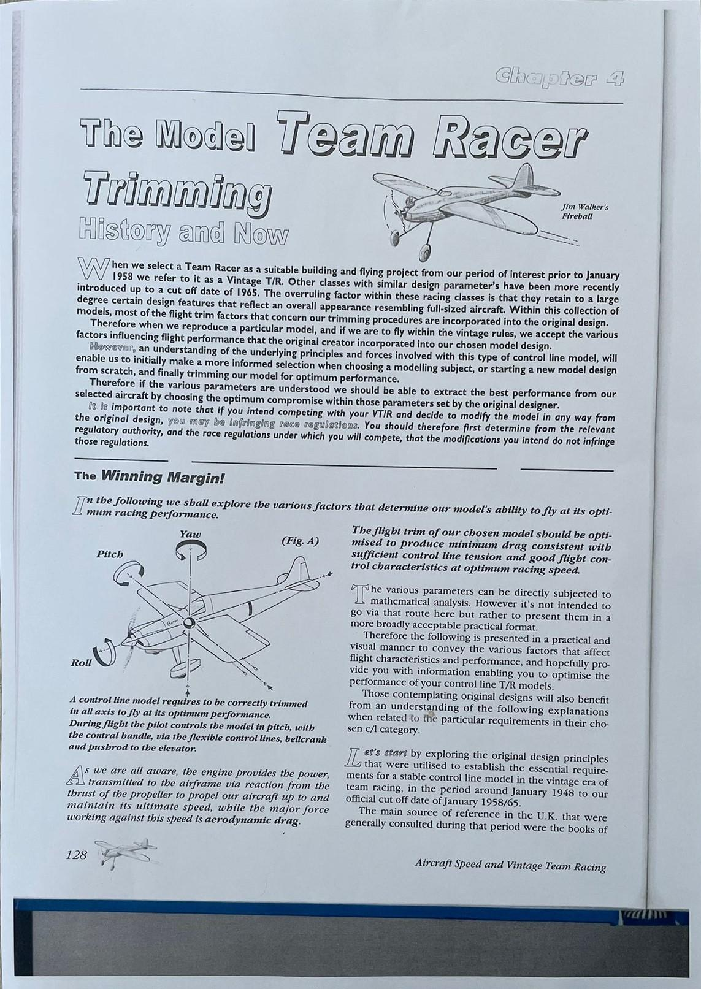  - puzle (printējamais materiāls):  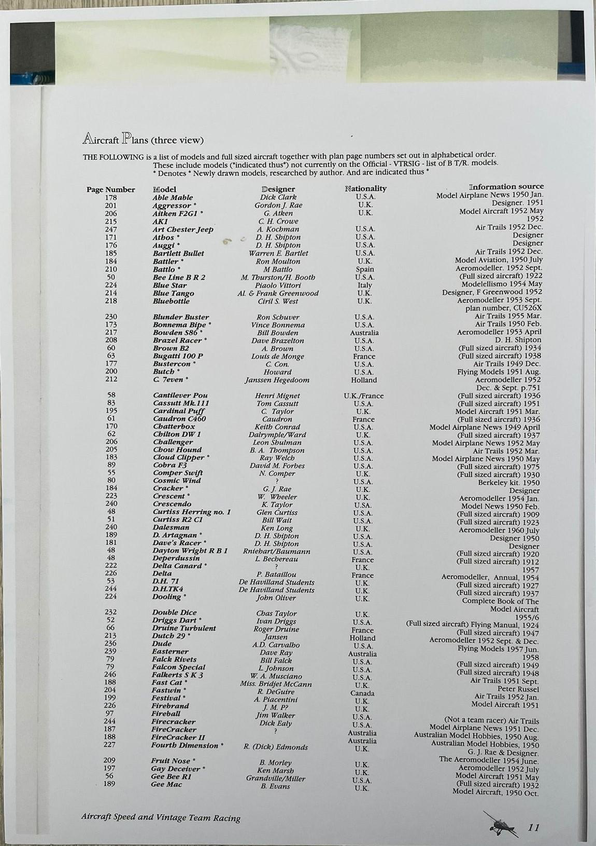  - 6 kodu atslēgas  - Gordona grāmatas prototips (printējamais materiāls) - izvēlētas spēles veidotāja skatījumā svarīgākās grāmatas lapaspuses - Gordona biogrāfija un viņa veidotie lidmodeļi. Šīs lapaspuses nepieciešams izprintēt un savienot, lai veidojas grāmatas prototips (grāmatas prototips jāievieto portfelī kopā ar Gordona pavadvēstuli):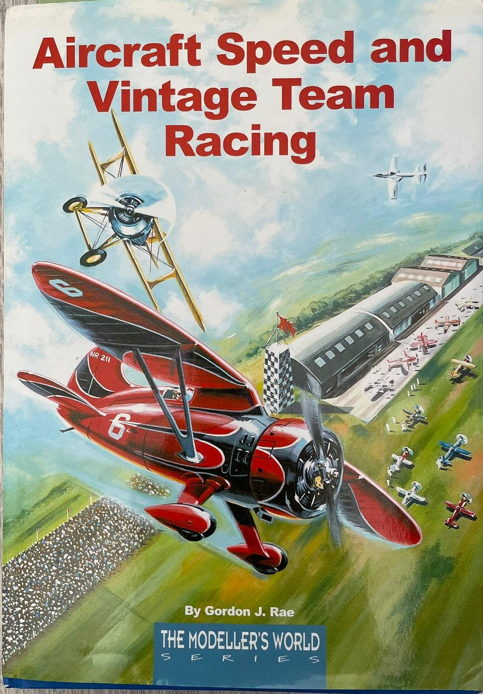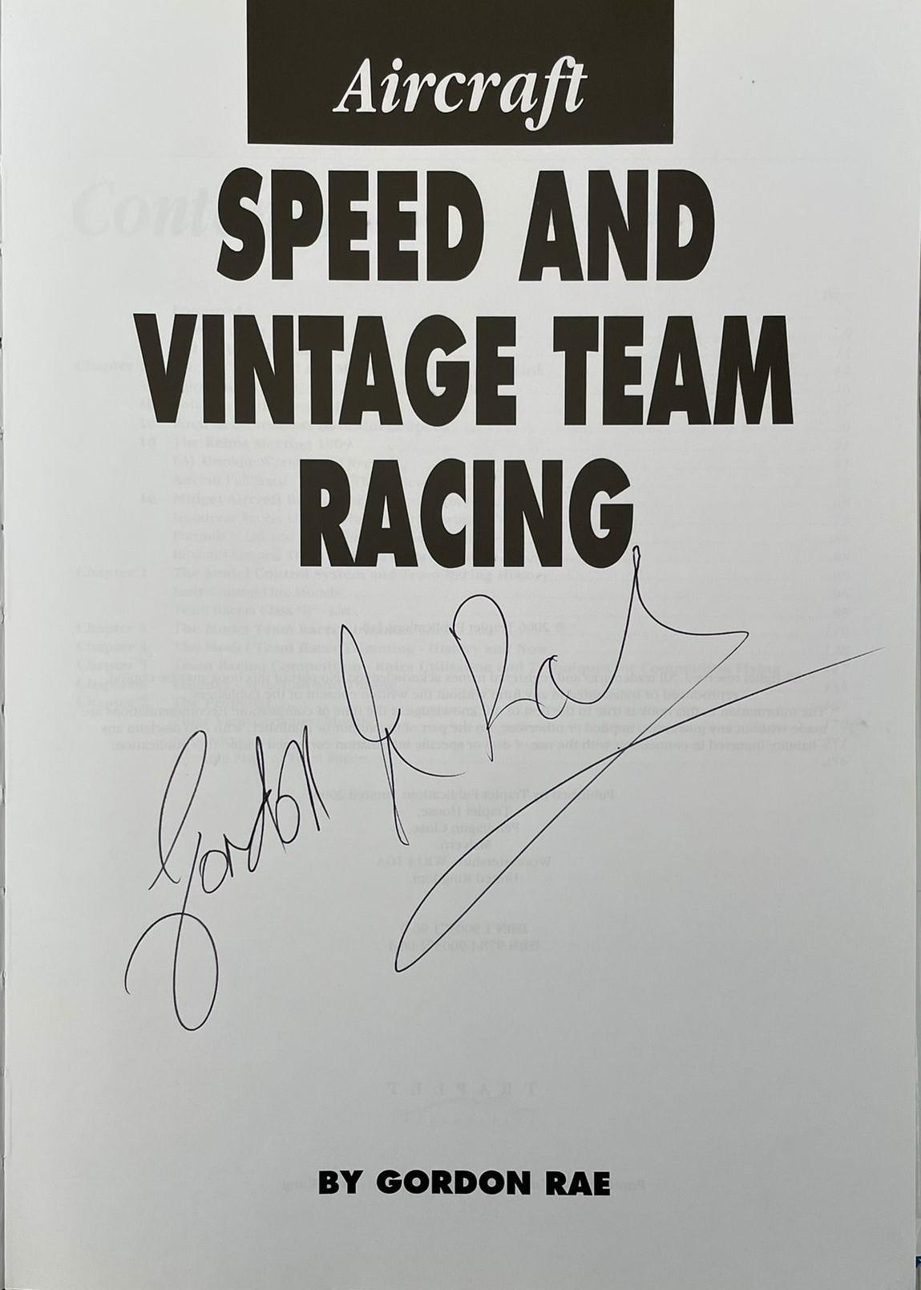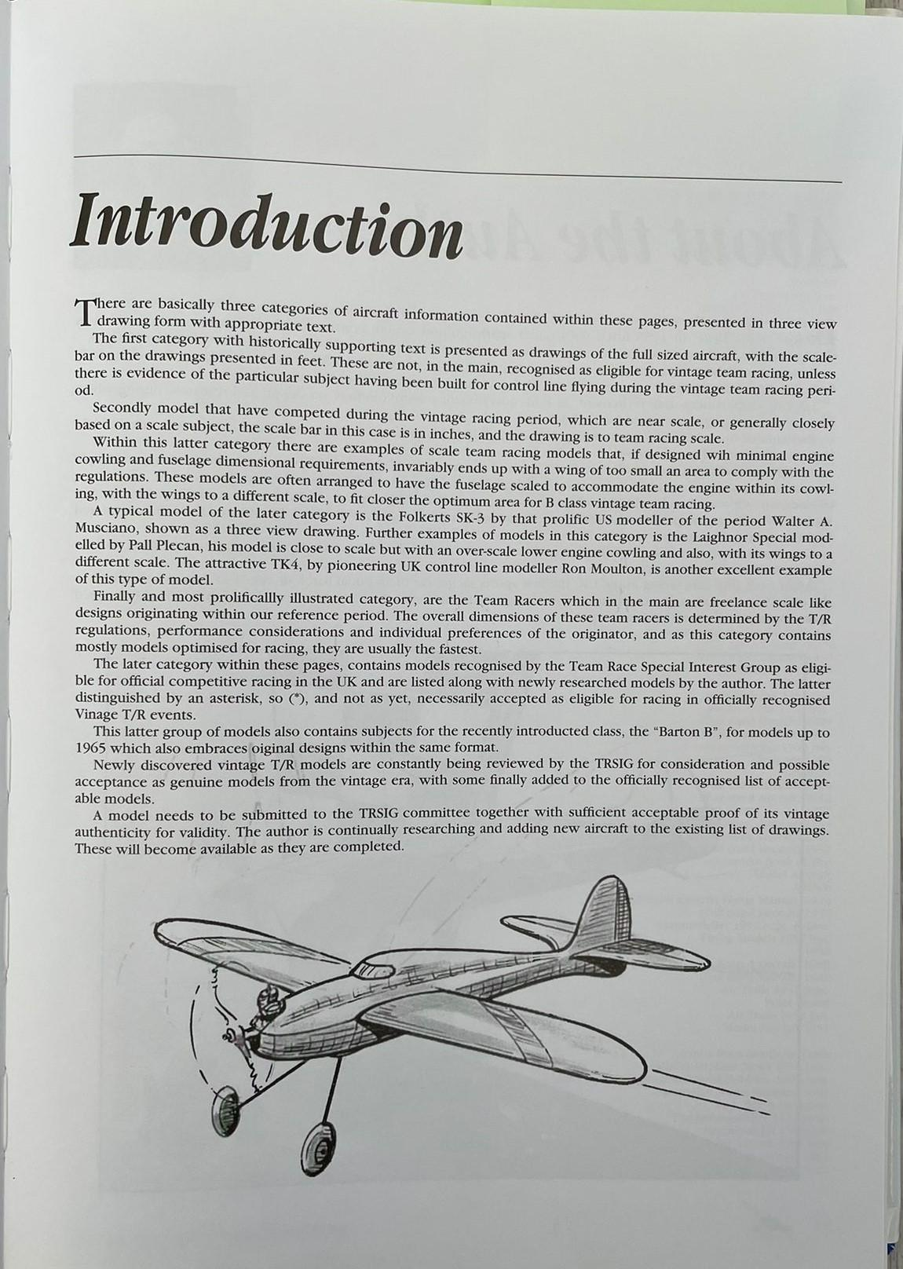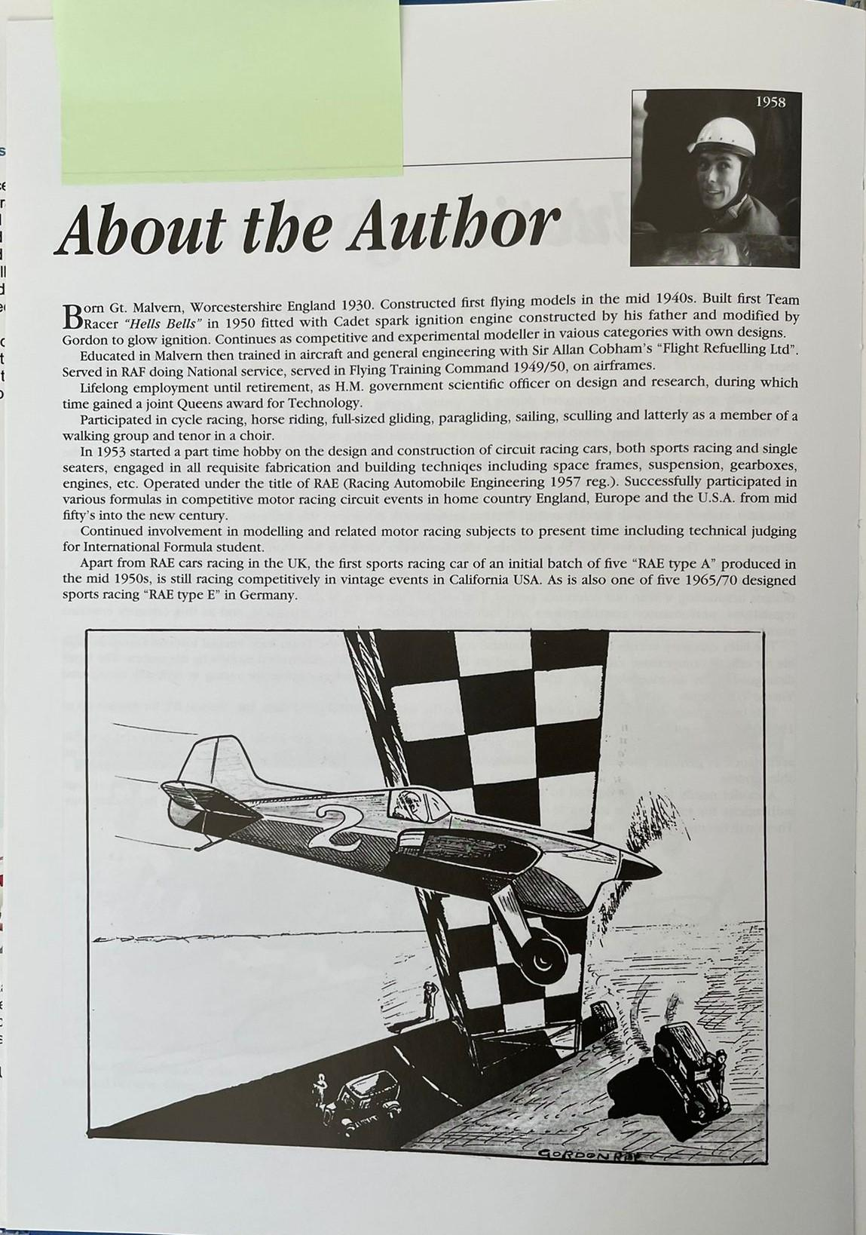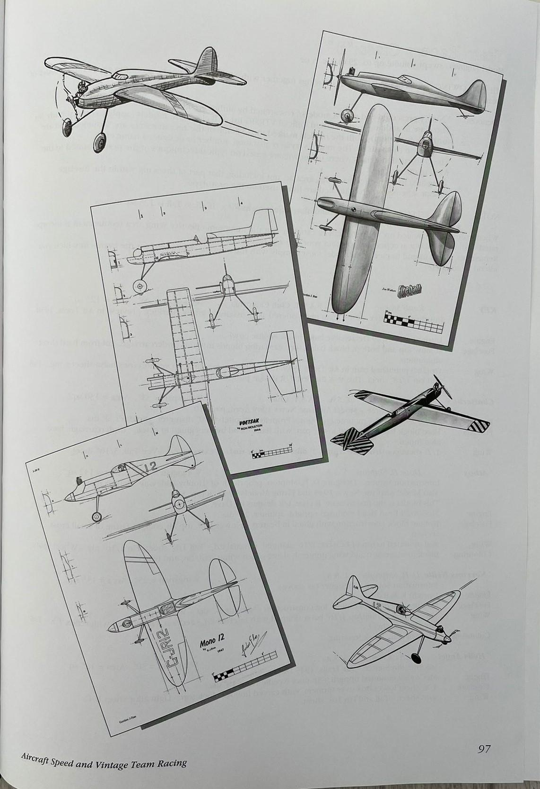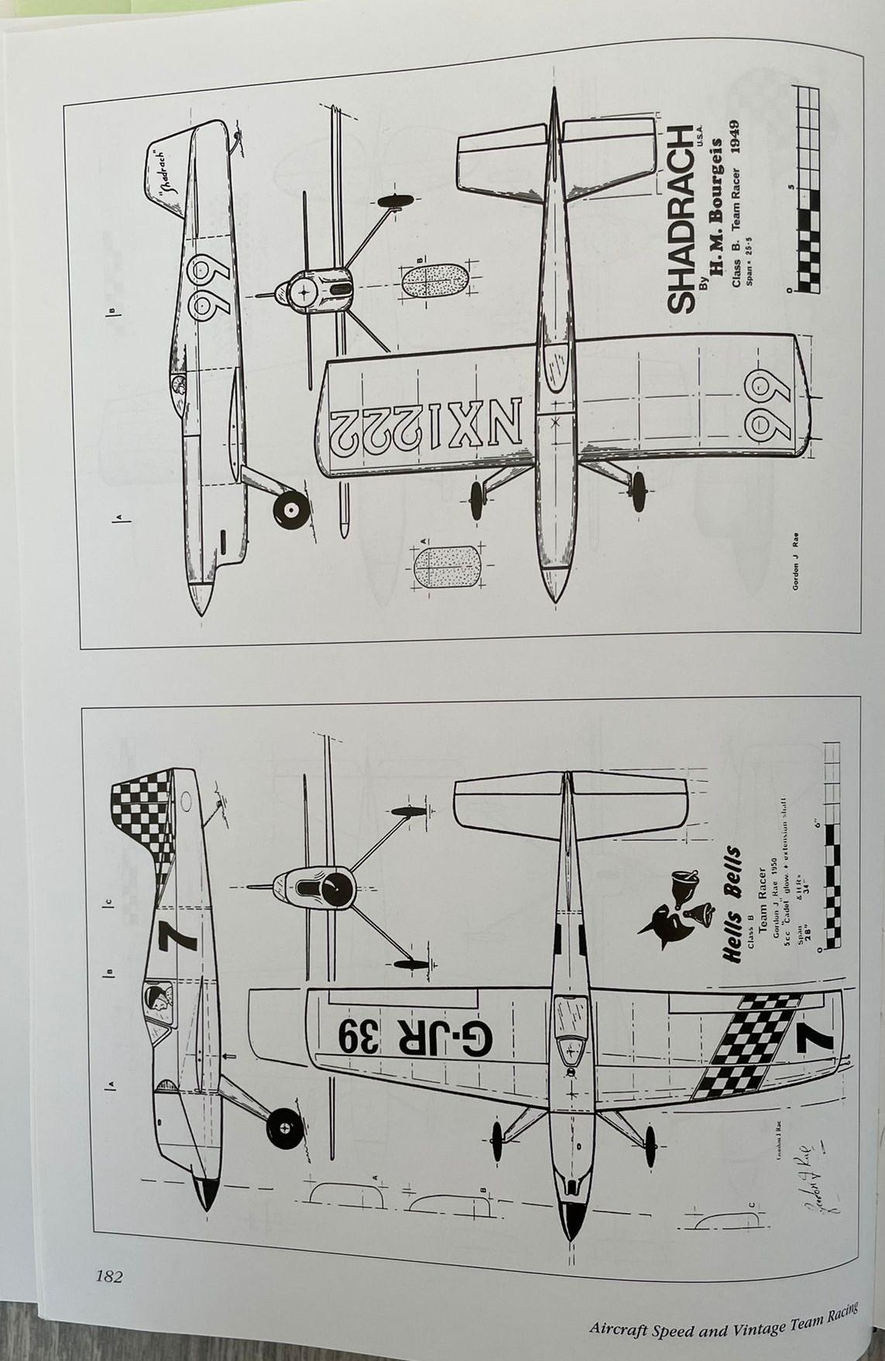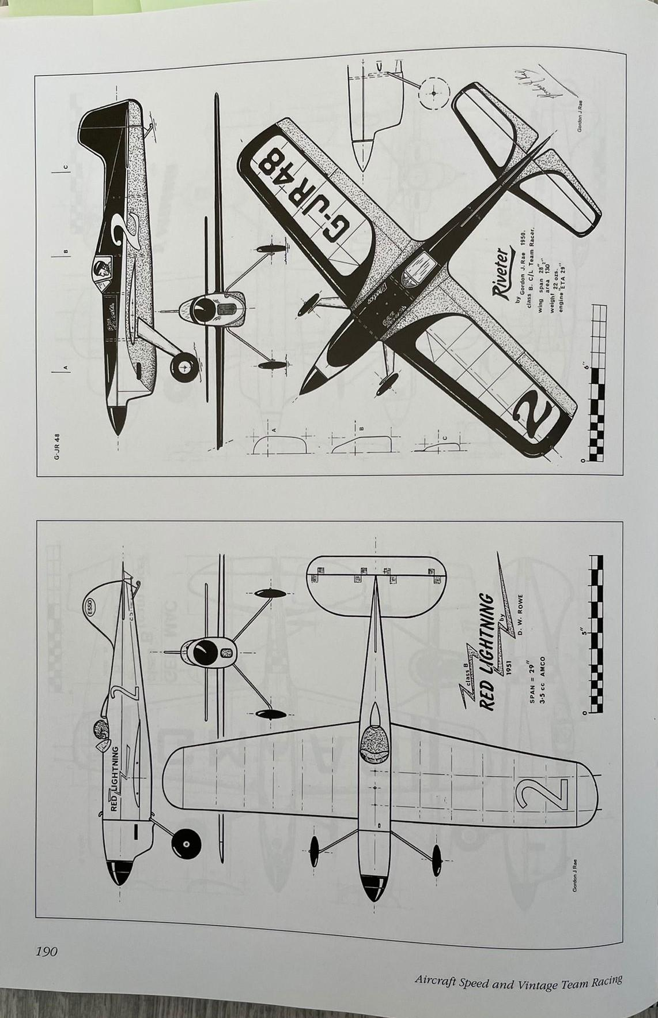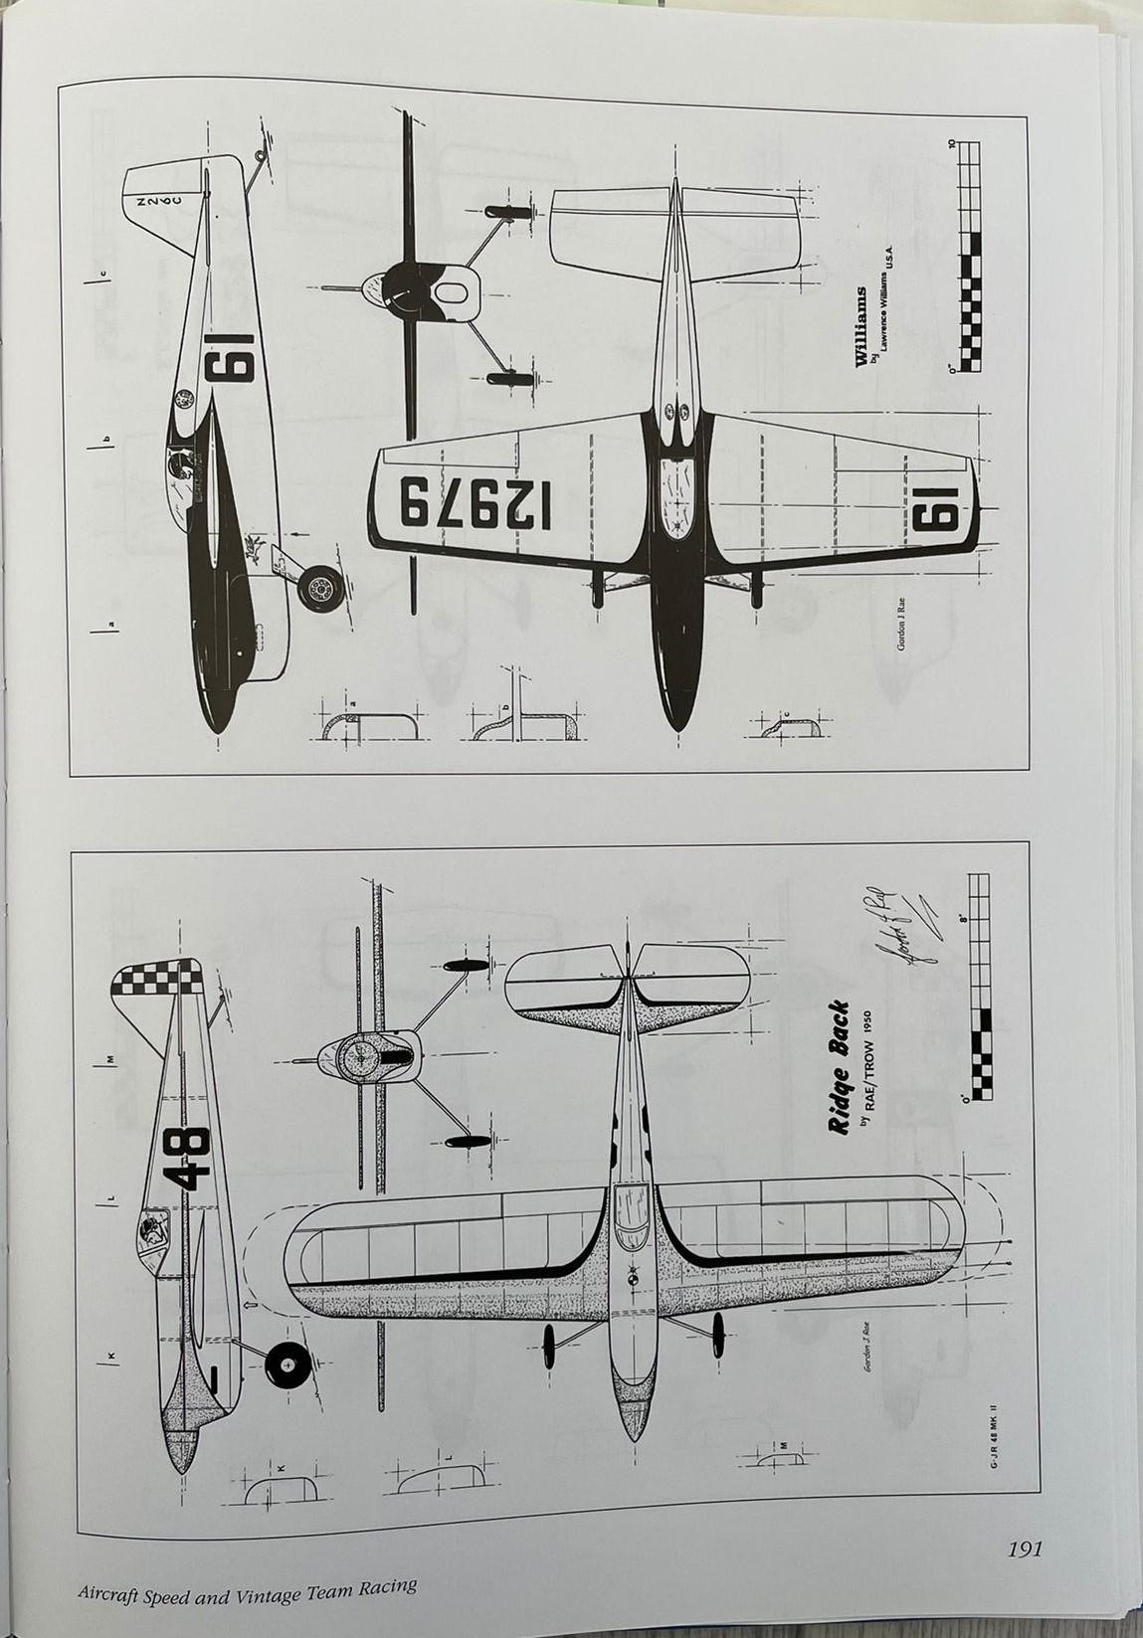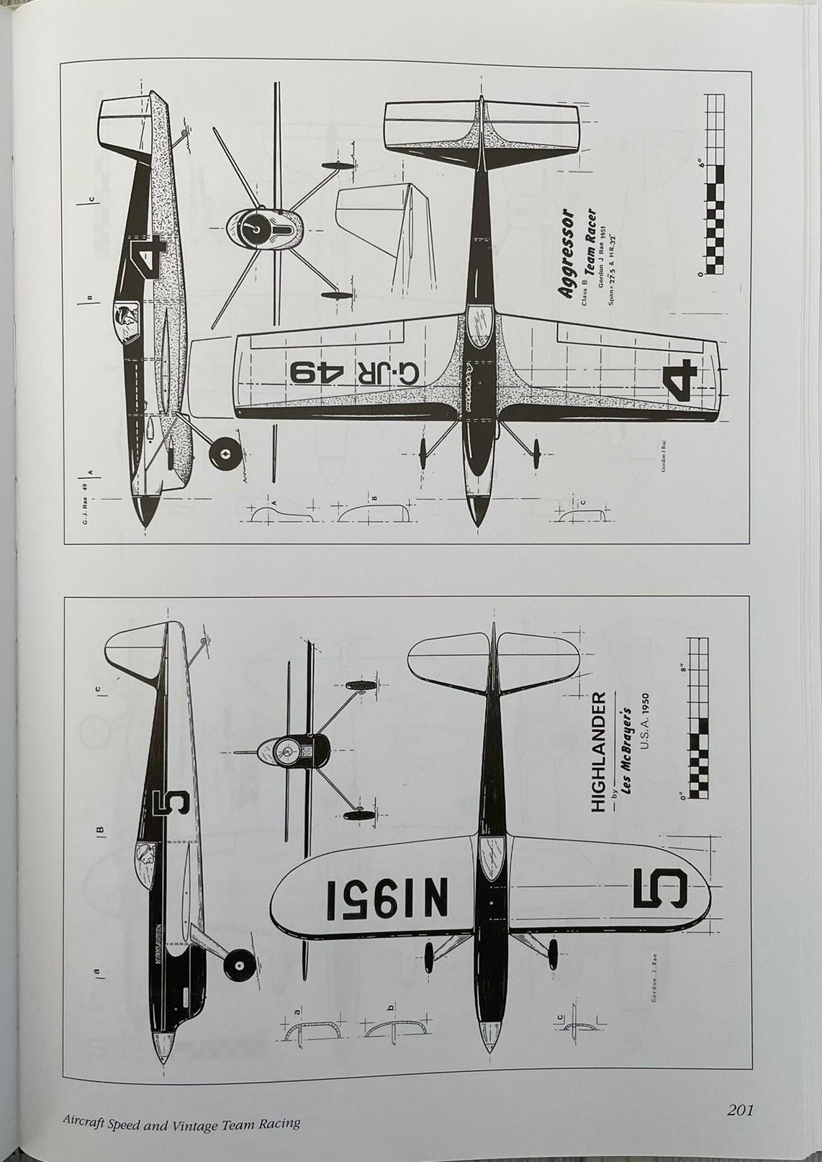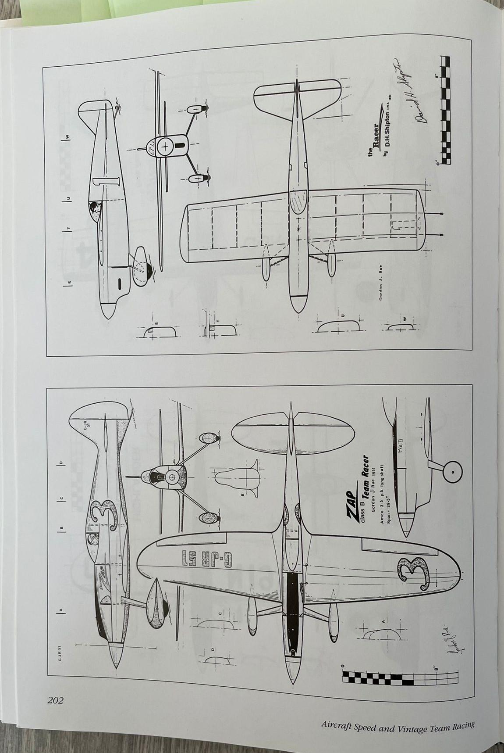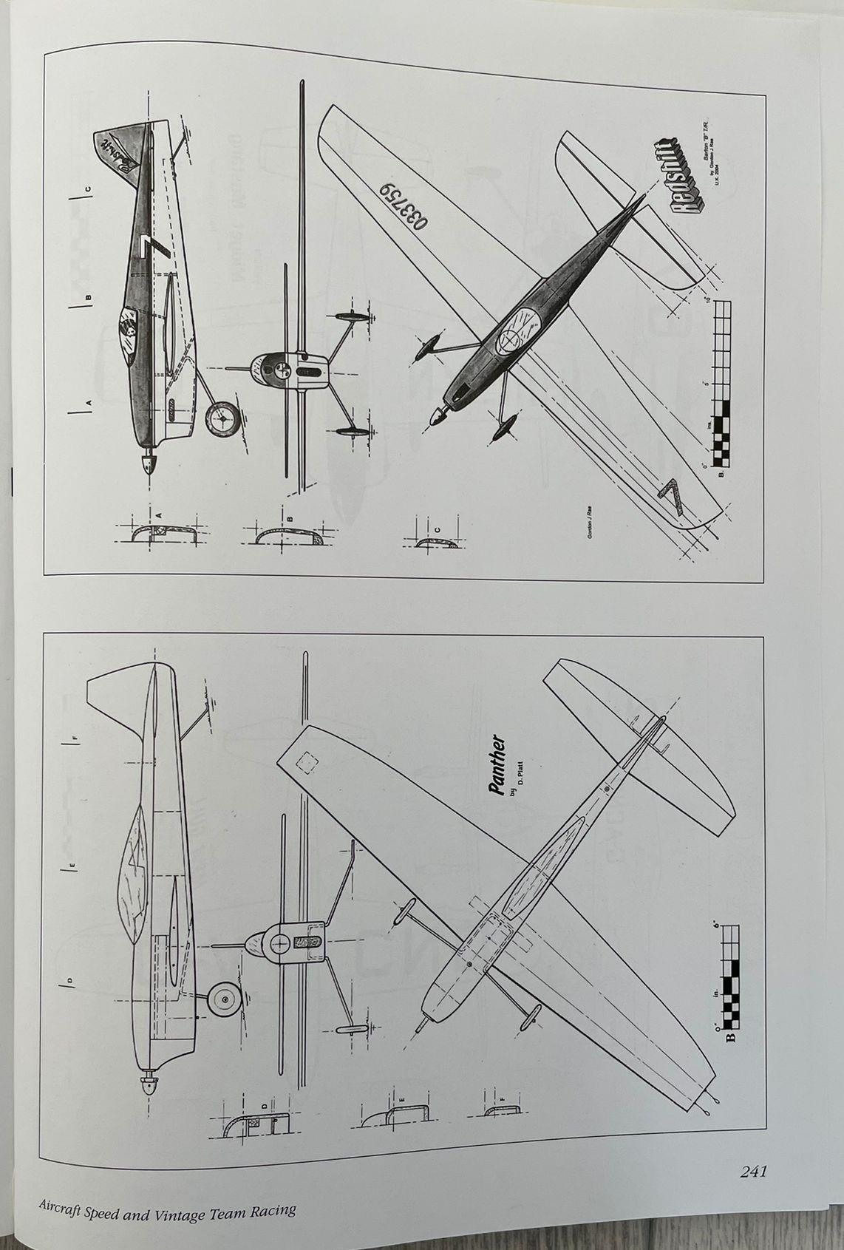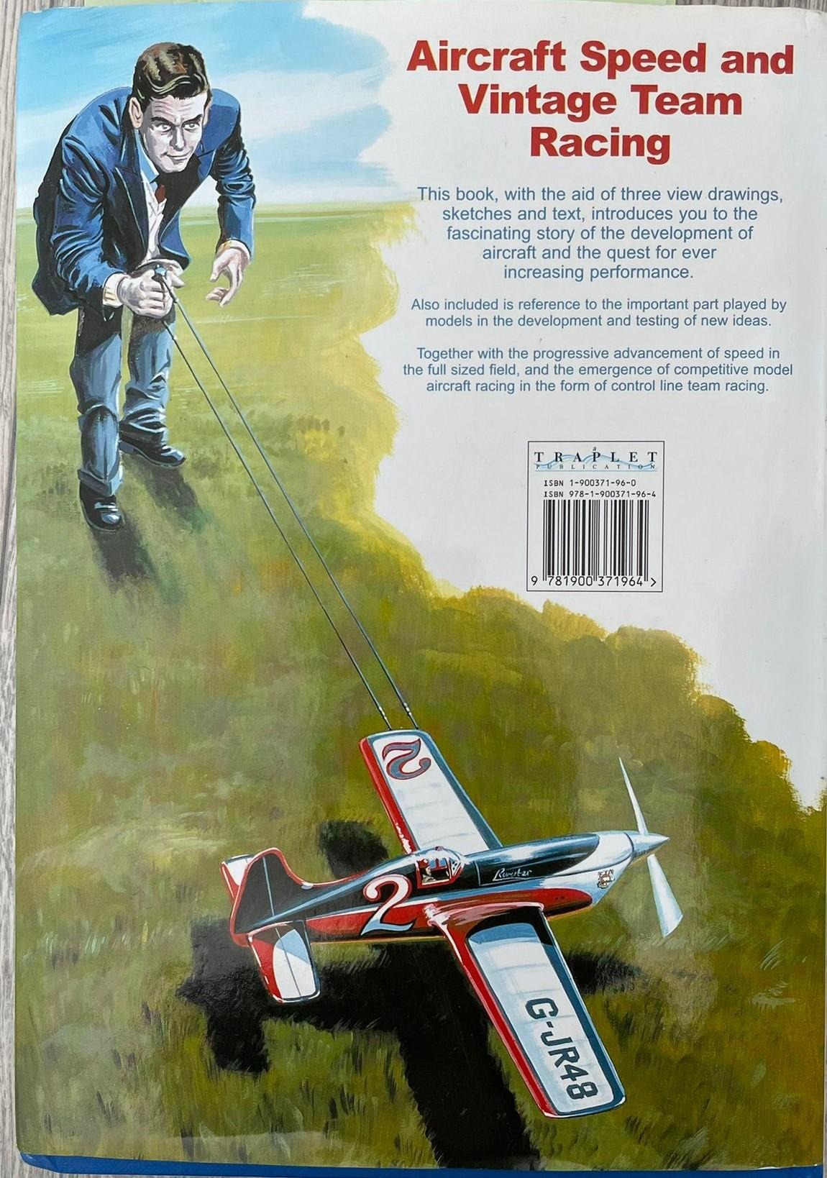  - Printējamais materiāls - Gordona vēstule sev pašam (jāievieto portfelī kopā ar grāmatas prototipu):  Mans sapnis jau kopš bērnības ir bijis lidot un izlēkt ar izpletni. Pacelties putna lidojumā virs zemes un izbaudīt brīvo kritienu. To esmu darījis neskaitāmas reizes. Sajutis brīvības garšu.  Kopš esmu pensijā - esmu arī brīvs. Un ar izpletni vairs nav jālec, lai to garšu sajustu. Jāloido arī vairs nav. Lai arī visi mani lidmodeļi fotogrāfijās un skicēs atgādina par to, ko savos ziņkārības gados esmu izveidojis. Jālido vairs nav, lai es būtu brīvs.  Atkal kā bērns. Eju, kurp acis rāda. Tas lielais slogs, kas pieaugušajam jānes man vairs nebūtu pa spēkam. Šajos gados vairs nebūtu.  Es esmu brīvs un neatceros vairs, kā tas bija - būt pieaugušajam. Par to, ka man jebkad bijis tāds posms, liecina tikai mana grāmata, mani pieraksti. Tās ir liecības par maniem darbiem, par to, ka esmu kaut ko atstājis aiz sevis. Manas 3 mazmeitas arī. Un es vairs neatceros viņu vārdus. Viņas mani apciemo. Katru reizi no jauna iepazīstu šīs meitenes.  Un es rakstu vēstuli sev. Lai atcerētos. Lai vismaz iztēlē atgrieztos savā ķermenī, savā prātā un garā. Savā dzīvē. Lai paciemotos pie sevis.  18.02.2018.  Gordon Rae  - Kaste, mape vai jebkas, kas varētu simbolizēt portfeli.
Soli pa solim instrukcija kā izveidot izlaušanās piedzīvojumu | - Grāmatu un pavadvēstuli ievieto kastē, portfelī, mapē vai aploksnē, kas ir pārsieta ar koda atslēgu.  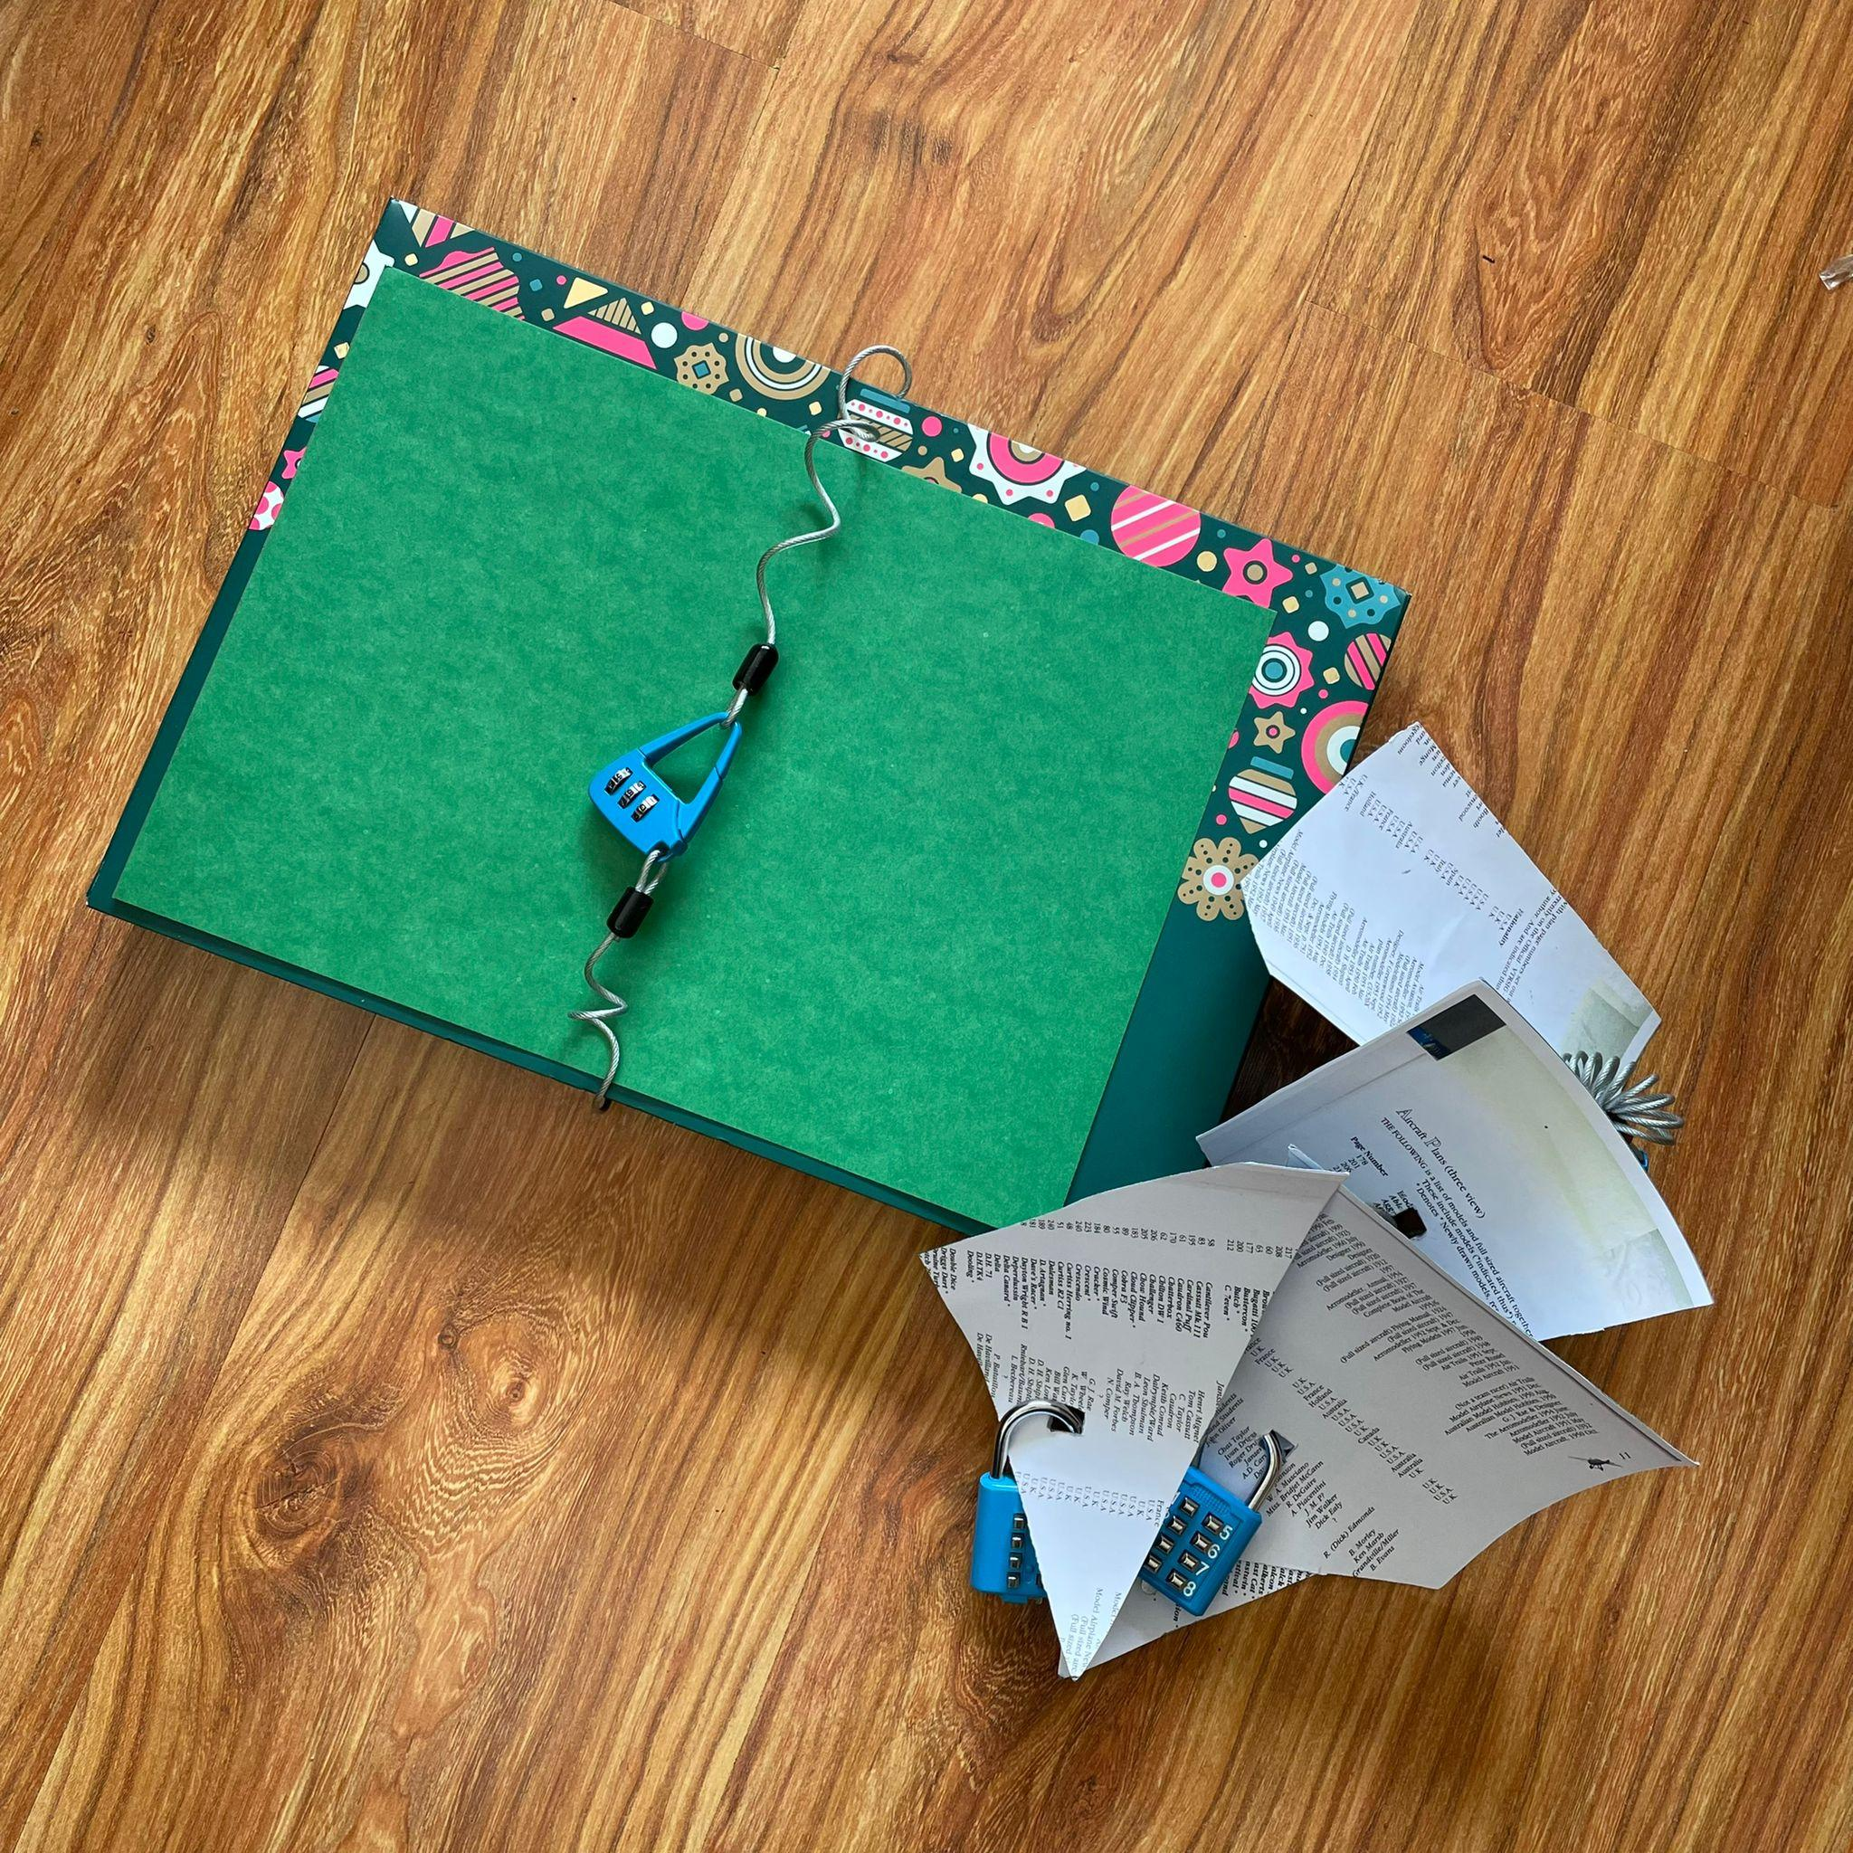  - Puzle sastāv no 5 neregulāras formas gabaliem (puzles griešanas procesā galvenais ir caurumus izveidot vietās, kurās attiecībā pret puzles pamatni, tie izveidotu vārdu DELTA:  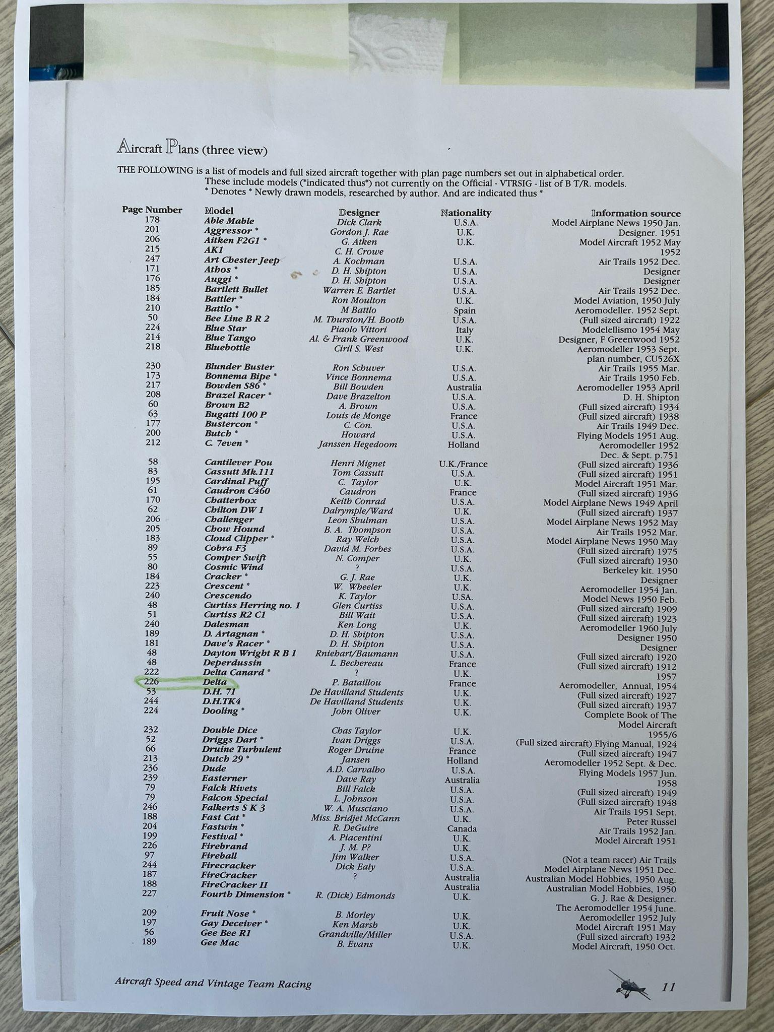  Puzles pamatne:  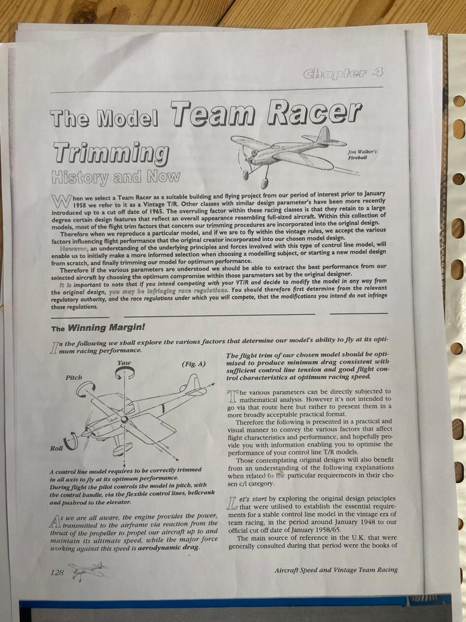  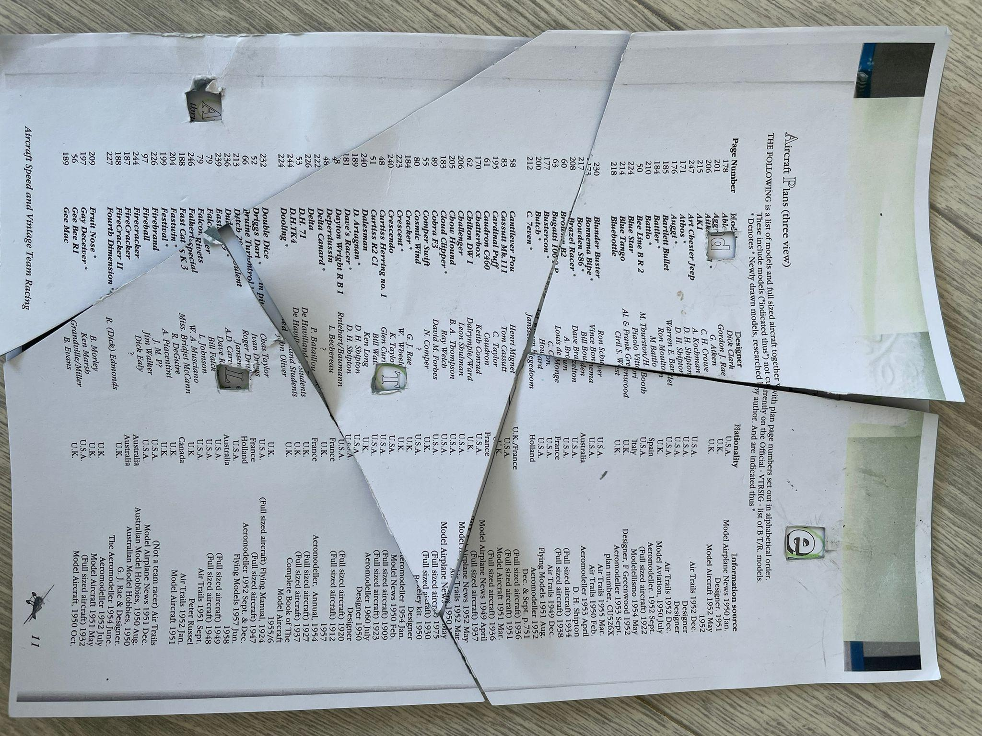  - Katram puzles kabalam pievienota kodu atslēga.  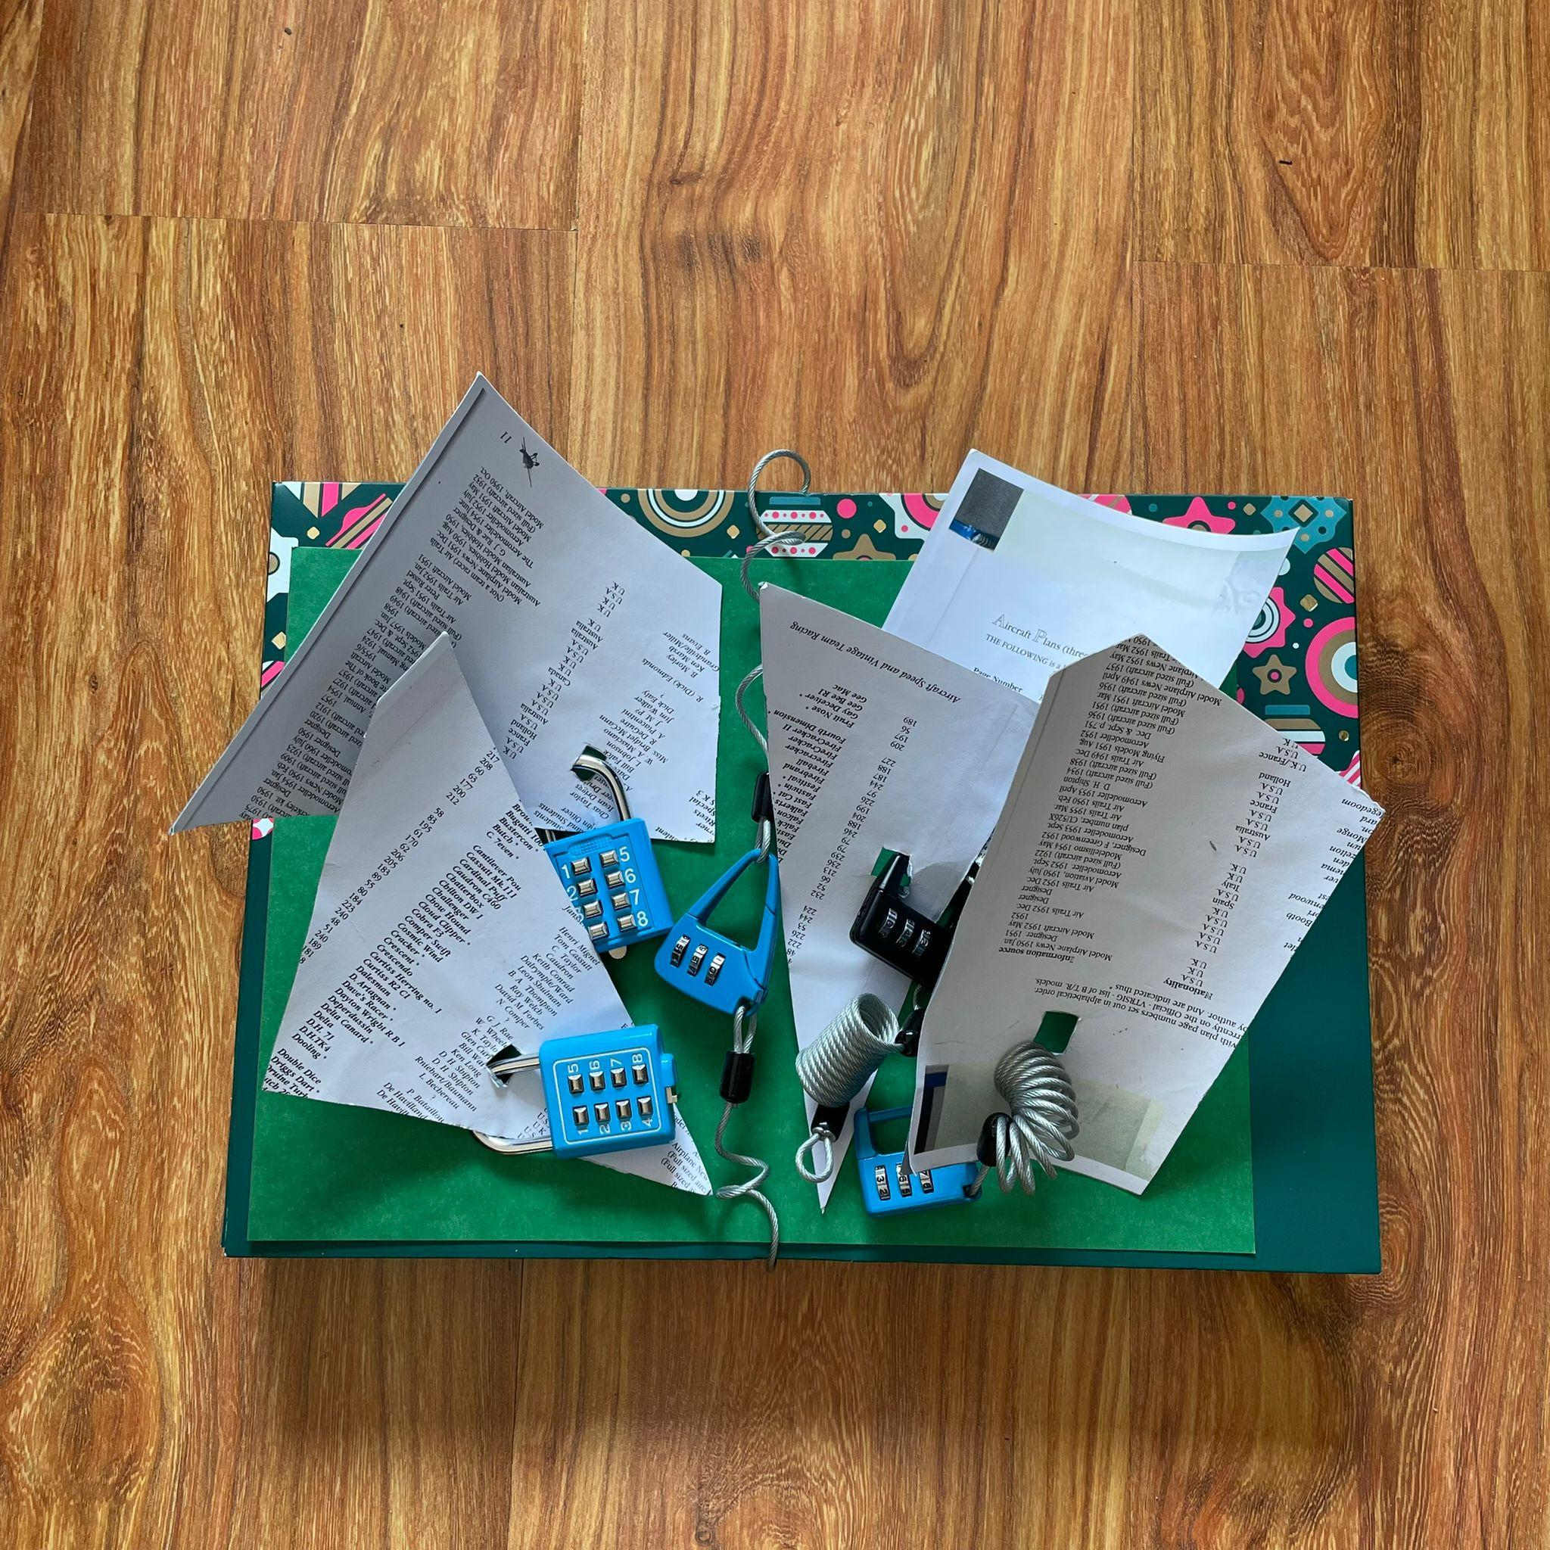  - Dalībniekiem spēles procesam sākotnēji iedotas spēles kartītes, puzles pamatne un puzles gabali, kuriem pievienotas kodu atslēgas.  - 4 spēles kartītes (Gordona piezīmju lapiņas, kurās apslēpti 5 kodi - kodi zināmi arī spēles vadītājam) - printējamais materiāls:  - Vienmēr gribēšu atcerēties savu pirmo lēcienu ar izpletni. Tas notika 1956.gada 4.augustā. Kopā ar instruktoru no lidaparāta izlēcām pulkstem 13:48. Brīvais kritiens no 2456m austuma. Tajā mirklī es iemīlēju lidojošus objektus un visu, kas ar tiem saistīts. (KODI: 1348 AND 2456)  - Svarīgie skaitļi:  - Manas mājas Nr.: 4  - Pastkastes atslēgas kods: 22  - Tālrunis ārkārtas situācijām: 112  - Mazmeitu dzimšanas dienas:  - 1.08  - 2.04  - 3.10  - Pensijas saņemšanas datums - katra mēneša 4.diena  (KODS: 746 - VISU PIEMINĒTO SKAITĻU UN CIPARU SUMMA)  - Viena no manām iedvesmām profesionālās karjeras uzsākšanā ir šis vēsturiskais notikums: 1903 gada 17. decembris - Orvils un Vilburs veicc pasaulē pirmo kontrolēto lidojumu ar lidmašīnu, kurai bija motors (Ziemeļ-Karolīnas štatā - Kill Devil kalnos, ASV). Kopumā viņi veica četrus lidojumus, kas uz visiem laikiem izmainīja aviācijas konceptu. Ātrums, kas tika sasniegts šajos lidojumos, bija 34 jūdzes/stundā (~ 55km/h) pret vēju (vēja ātrums toreiz saniedza 27 jūdzes stundā). 12 sekundēs tika nolidotas 120 pēdas (~40m). Pēdējais un garākais lidojums šajā piegājienā bija 852 pēdas (~ 284m) un ilga 59 sekundes. (KODS: 284)  - 02.02.2023.  Viena no manām mīļākajām pensionāra nodarbēm ir pastaigas pa tuvējo apkārtni. Es visas takas zinu kā savus 20 pirkstus. Tās nekad neapnīk. 5 kilometrus katru dienu mēroju bez piepūles. Šī gada 1.mēneša laikā vien manā kontā jau ir 248 km. Maršruts vienmēr sākas vienādi. Deviņi kvartāli - taisni, četri - pa labi, astoņi - nogriežoties pa kreisi. Tā posma laikā man ir iespēja apsveicināties un pārmīt pāris vārdu ar saviem paziņām, kuri tajā rajonā dzīvo. Tālākais parasti ir improvizācija. Pēc sajūtām. (KODS: 948)  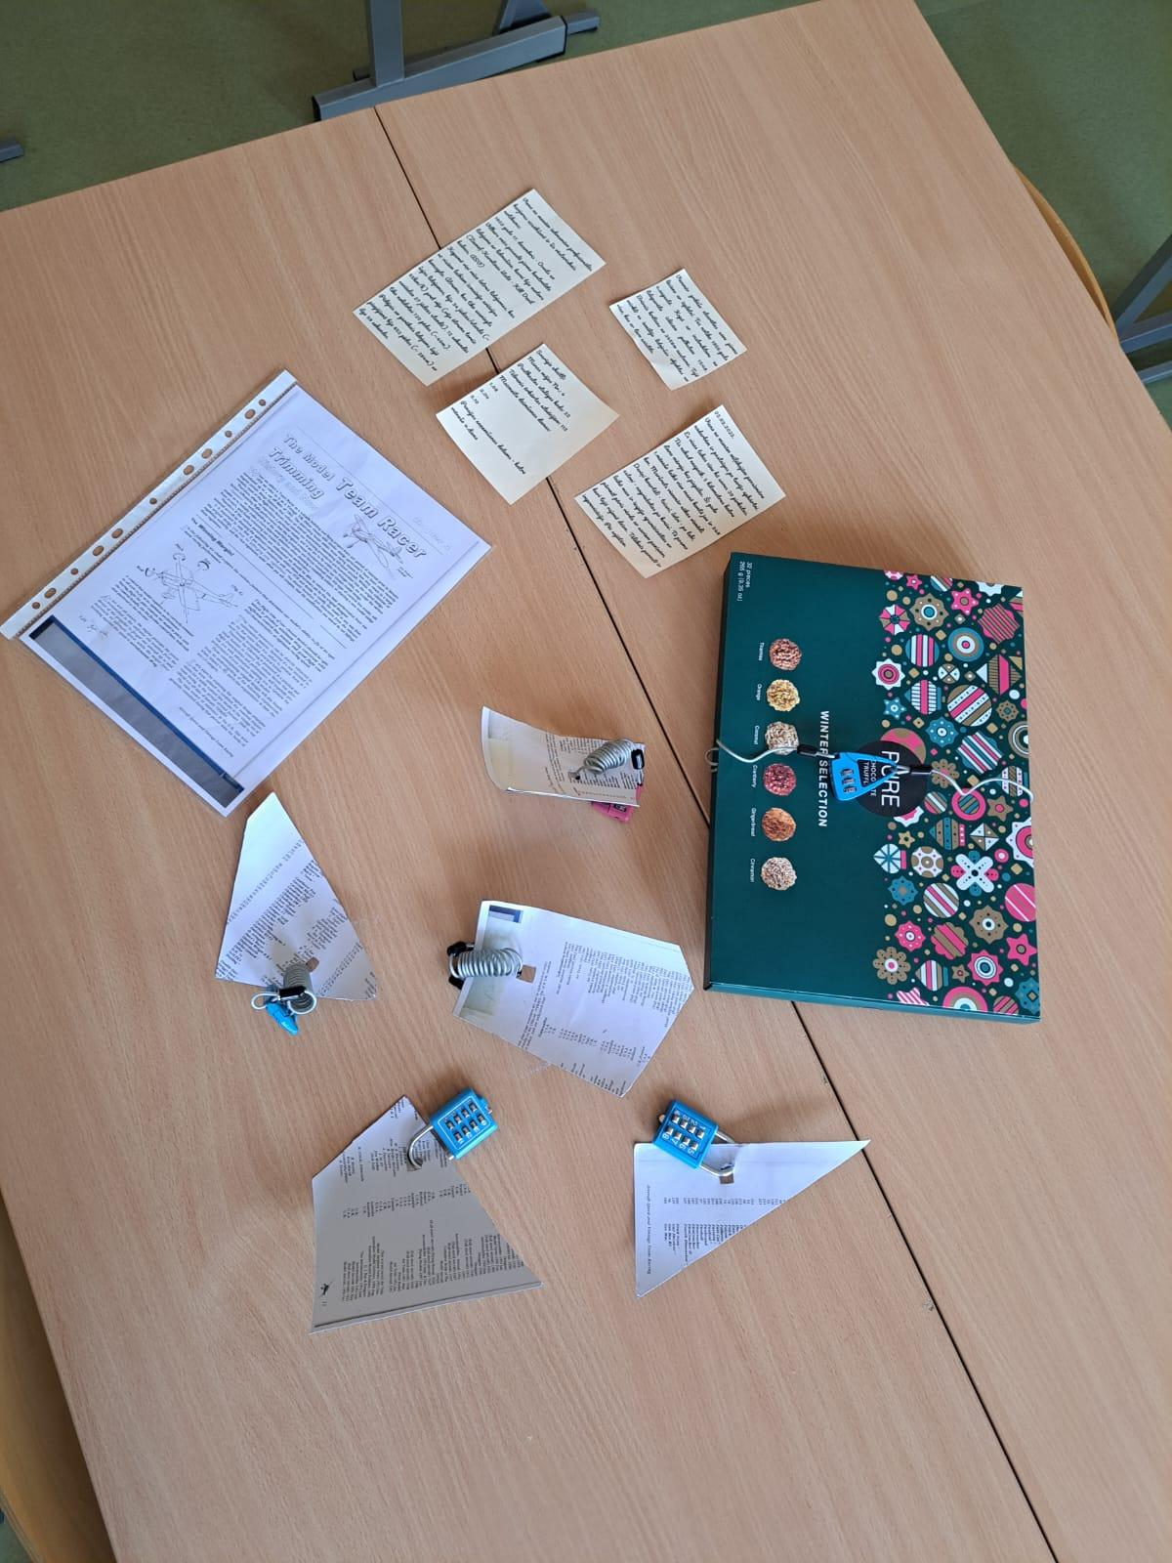  - Ar kodiem, ko dalībnieki iegūst no kartēm, var atvērt visus puzles gabalus, izmēģinot pa vienam - jauktā secībā.  - Pēc tam viņi izveido puzli, iegūstot nosaukumu DELTA un redz, ka tas saistīts 226. lpp. - tas ir portfeļa atslēgas kods.  - Vadītāja rīcībā ir ievadteksts jeb stāsts, uzdevuma lasīšana, koda taustiņu ciparu kombināciju risinājumi, diskusijas vadlīnijas.

Thank you ☺ ☺ ☺ !!!

